Компания АиТ® Софт | 
Офис: Москва, ул.Большая Почтовая, д.55/59
Телефон / факс (495) 984-82-81
e-mail: ait@aitsoft.ru, HTTP: //www.aitsoft.ru

Методическое пособие

Изменения социального налога в 2010 году

Документ составил:
Колесников В.Е.
16.12.2009 г.
Редакция 2:
21.01.2010

Изменения социального налога в 2010 году

Законы
На основании следующих законодательных документов изменяется порядок взимания страховых взносов с физических лиц, которым работодатель выплачивает доход:
- Федеральный закон № 212-ФЗ от 24 июля 2009 года «О страховых взносах в Пенсионный фонд Российской Федерации, Фонд социального страхования Российской Федерации, Федеральный фонд обязательного медицинского страхования и Территориальные фонды обязательного медицинского страхования».
- Федеральный закон № 213-ФЗ от 24 июля 2009 года «О внесении изменений в отдельные законодательные акты Российской Федерации и признании утратившими силу отдельных законодательных актов (положений законодательных актов) Российской Федерации в связи с принятием Федерального закона «О страховых взносах в Пенсионный фонд Российской Федерации, Фонд социального страхования Российской Федерации, Федеральный фонд обязательного медицинского страхования и Территориальные фонды обязательного медицинского страхования».

Основные положения
Краткие выжимки из законов, касающиеся предметной области нашего комплекса.

- Начиная с 2010 года Единый социальный налог (ЕСН) заменен страховыми взносами. Это означает, что интерфейс комплекса оперирует понятием ЕСН до 2009 года включительно, а начиная с 2010 года – понятием страховые взносы.
- Для всех категорий работников, для которых исчисляются страховые взносы, установлена единая и одна база дохода, равная 415 000 рублей. Теперь нет дробления дохода на несколько групп (0-280 000, 280 000 – 600 000, 600 000 – 999 999), как это было прежде.
- Закон утвердил 4 фонда, в пользу которых уплачиваются страховые взносы: Пенсионный фонд, Фонд социального страхования, Федеральный фонд медицинского страхования и территориальный фонд медицинского страхования. При этом взносы в Пенсионный фонд разделяются на две части – на страховую часть трудовой пенсии и на накопительную часть трудовой пенсии. Величина взносов по каждой из этих частей, определяется возрастной группой, к которой относится работник: 1966 год рождения и старше, или 1967 год рождения и моложе. Всего получается 5 фондов. Базовая часть пенсионного взноса отменена.
- Для инвалидов отменена льготируемая сумма в 100 000 рублей. Для инвалидов установлен меньший процент исчисления страховых взносов.

Настройки
Новые настройки в программе можно подготовить заранее, вне зависимости от того, в каком расчетном периоде вы находитесь.
Справочник налоговых ставок
Начнем со Справочника налоговых ставок.

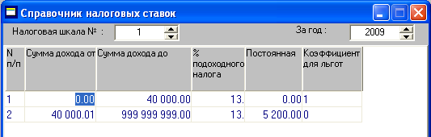
В новом 2010 году в этом справочнике ничего не меняется. Значит, задача сводится к простому копированию шкал с 2009 года в 2010 год. А можно завести эти значения вручную, кому-то так проще.
- находясь на первой шкале справочника за 2009 год, нажать кнопку Экпорт
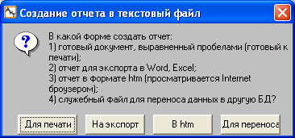
и выбрать позицию Для переноса. На экран будет выведено сообщение.
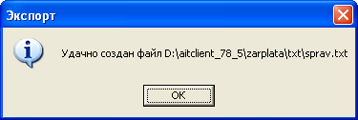
Примечание Все шкалы справочника сохраняются под одним и тем же именем!
- установить новый 2010 год и щелкнуть курсором на свободном пространстве справочника
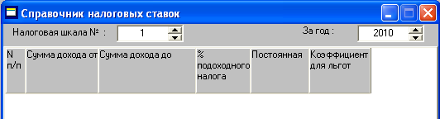
- нажать кнопку Импорт
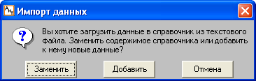
- и выбрать позицию Заменить (или Добавить).
- в окне поиска перейти в каталог ТХТ и выбрать файл sprav.txt
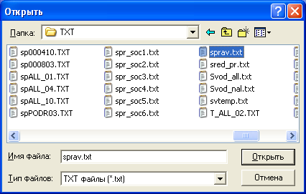
- нажать кнопку Открыть.
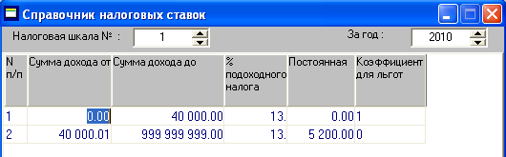
Шкала №1 перенесена на новый 2010 год.
Аналогично можно повторить действия для шкалы №2 и №3 если таковые имеются.
Справочник социальных налогов (страховых взносов)
Справочник социальных налогов нет смысла переносить, так как он заполняется заново.
В соответствии с Законом на 2010 год определены следующие тарифы страховых взносов.
Фонд перечисления страхового взноса | Наемные работники |  |  | Инвалиды |  | Иностранцы
 | >,= 1966г.р. |  | <,= 1967 г.р. | >,= 1966г.р. | <,= 1967 г.р
Пенсионный фонд | 20,0% |  |  | 14,0% |  | 0,0%
Страховая часть | 20,0% | 14,0% |  | 14,0% | 8,0%
Накопительная часть | 0,0 | 6,0; |  | 0,0% | 6,0%
Фонд социального страхования | 2,9% |  |  | 0,0% |  | 0,0%
Федеральный фонд медстраха | 1.1% |  |  | 0,0% |  | 0,0%
Территориальный фонд медстраха | 2,0% |  |  | 0,0% |  | 0,0%
В соответствии с приведенной таблицей нам надо сделать 5 шкал справочника социальных налогов. Определимся с их номерами.
№1 – шкала для лиц 1966 года рождения и старше
№2 – шкала для лиц 1967 г.р и моложе.
№4 – шкала для иностранных граждан.
№5 – шкала для инвалидов 1966 года рождения и старше
№6 – шкала для инвалидов 1967 г.р и моложе.
Открываем Справочник социальных налогов и для первой шкалы устанавливаем 2010 год. Состав закладок справочника изменился – их теперь 5, по числу фондов. И сам справочник теперь называется по-другому – Шкалы страховых взносов.
Чтобы помнить, какая шкала к какой категории плательщиков страховых взносов относится, в строку комментария вводим условное название. Добавляем первую строку и заполняем ее в соответствии с данными таблицы.
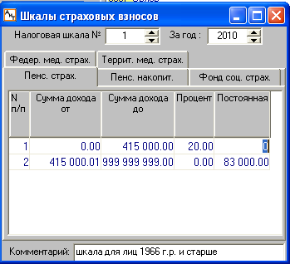
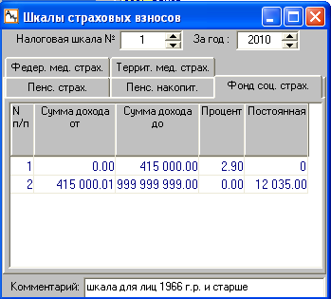
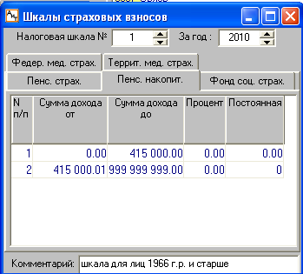
Последовательно переходим по закладкам и заполняем их в соответствии с данными таблицы.
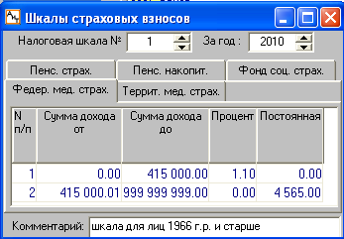
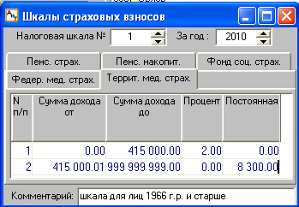

Первую шкалу заполнили.
Устанавливаем шкалу №2, вводим комментарий и повторяем те же действия в соответствии с данными таблицы.

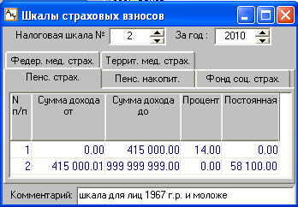
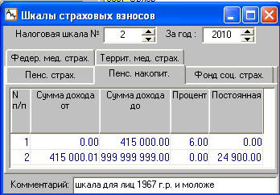

Конечно, заполняем все пять закладок.
Устанавливаем шкалу №4 и заполняем её в соответствии с данными таблицы.
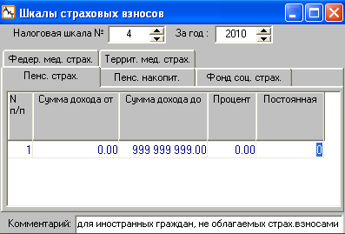

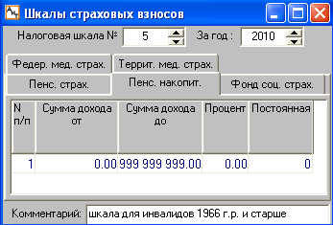
Устанавливаем шкалу №5 и заполняем её в соответствии с данными таблицы.
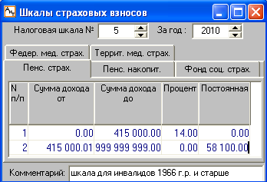
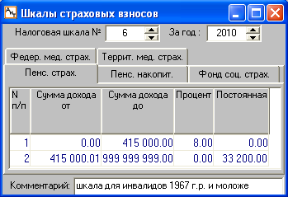
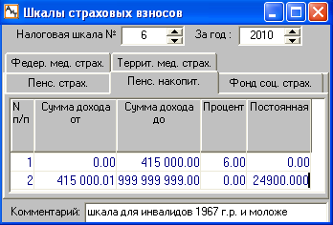
Устанавливаем шкалу №6 и заполняем её в соответствии с данными таблицы.

Настройка справочника закончена. Выходим по зеленой галке с сохранением.

Вот вроде и все настройки. Но! Мы создавали шкалы произвольным образом, и может случиться так, что шкала для работника 1970 года рождения была №3, а с нового года должна быть шкалой №2. Кроме того, для инвалидов теперь свои шкалы, и их тоже надо изменить в Персональной карточке. Наши действия: - задать программе автоматическую переустановку шкал в соответствии с новыми настройками Справочника страховых взносов.
Автоматическая проверка соответствия шкал по соц. налогу производится из режима Налоговых карточек, кнопка Проверка соц. налога.
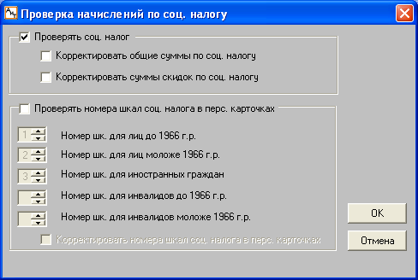
Если установить флаг только на Проверять номера шкал соц. налога в персональной карточке, то будет создан протокол такой проверки по выделенным сотрудникам. А если одновременно выбрать и флаг Корректировать номера шкал…, то шкалы будут изменены в соответствии с настройками, которые указаны в этом окне. Но ведь номера шкал в этом окне не соответствуют настройкам! Правильно. За соответствие номеров шкал настройкам Справочника страховых взносов отвечает модуль Конфигурации. Вот там и настраиваем соответствие шкал.

Входим в модуль Конфигурация и открываем настройки комплекса для модуля Зарплата.
Находим секцию Расчет и устанавливаем соответствие шкал их функциональным назначениям.
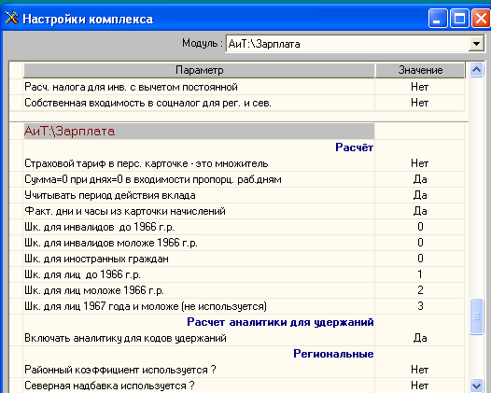
Устанавливаем курсор на первой позиции: Шк. для инвалидов до 1966 г.р. и двойным щелчком открываем окно для ввода номера шкалы. В наших настройках – это шкала №5.

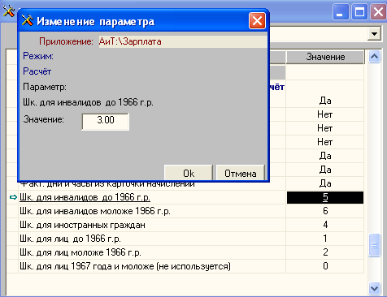
Далее перемещаем курсор на вторую позицию: Шк. для инвалидов моложе 1966 г.р. и вводим значение шкалы №6.
Для следующей позиции: Шк. для иностранных граждан вводим значение шкалы №4.
Для следующей позиции: Шк. для лиц до 1966 г.р. вводим значение шкалы №1.
Для следующей позиции: Шк. для лиц моложе 1966 г.р. вводим значение шкалы №2.
Для последней позиции Шк. для лиц 1967 года и моложе (не используется) вводим нулевое значение или номер несуществующей шкалы.
Сохраняем введенные значения по зеленой галке и снова открываем настройку для проверки введенных значений.
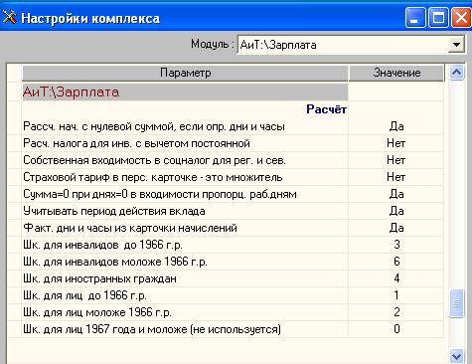
Возвращаемся в модуль Зарплата.
Переходим в режим Налоговые карточки и нажимаем кнопку Проверка соц. Налога.
Теперь в окне проверки номера шкал соответствуют их функциональному назначению.
Для большей (само)уверенности можно выделить в списке сотрудников налоговых карточек того сотрудника, у которого заведомо должна быть изменена шкала (например, инвалид). И выполнить сначала проверку, с выдачей протокола, а потом и коррекцию шкалы. Если уверенность присутствует, то выделяется весь список сотрудников, и корректируются шкалы сразу во всех Персональных карточках.
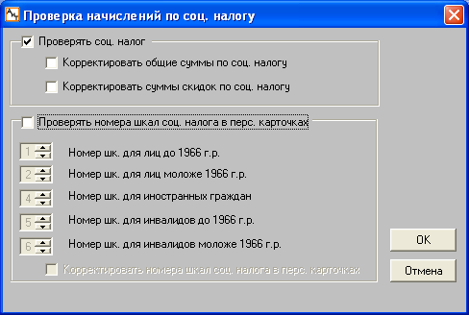
- Для сотрудников подразделений, год расчета которых 2009, используются только первые 3 шкалы – сведения об инвалидности не учитываются, т.к. до 2010 года инвалиды не рассчитывались по сниженным тарифам.
- Для сотрудников подразделений, год расчета которых 2010, при назначении шкал кроме даты рождения, учитываются также сведения об инвалидности – флаг «Инвалидность», дата начала, окончания.
Предупреждение! Корректировку шкал можно (и нужно) проводить только после перевода всех подразделений на расчетный период – январь 2010 года!

Следует обратить внимание на такую особенность. При приеме сотрудника на работу Мастером на прием в модуле Кадры, данные по инвалидности не вносятся. Эти данные заполняются либо в Кадровой карточке, либо в Персональной карточке только после процедуры приема. При приеме программа автоматически устанавливает шкалу страховых взносов на основании введенной даты рождения. Поэтому после ввода данных по инвалидности, надо скорректировать шкалу либо в режиме Налоговых карточек, либо в ручную, в Персональной карточке инвалида. На будущее, для организаций рассчитывающих сотрудников-инвалидов, надо взять за правило проводить проверку шкал соц. налога ежемесячно. Дело в том, что инвалидность может наступить или быть снята (прекращена) в любой период времени работы сотрудника на предприятии. Соответственно и контролировать изменения шкал страховых взносов лучше всего ежемесячно.

Интерфейс
Переход на новую версию программы (5-ую сборку) может произойти и в том случае, когда не все подразделения переведены на новый расчетный период – январь 2010 года. Соответственно и информация в тех окнах, которые меняются в новой версии, отображается по-разному.
- Например, Карточка оперативного архива сотрудника в 2009 году содержит столбец (и суммы) Пенсионный базовый на закладке Соц. налог, а то же окно в 2010 году называется Страховые взносы и этот столбец не содержит.
- Если окно является универсальным (например, Настройка алгоритмов, Справочник начислений), то интерфейс меняется в зависимости от года рабочей даты. (меню Настройка\ Рабочая дата).
- Интерфейс не меняется, но расчетные алгоритмы изменяются в зависимости от расчетного периода подразделения, в котором находится сотрудник.
- Режимы проверок (проверка вычетов, проверка соцналога) выполняют разные операции в зависимости от месяца расчета подразделения проверяемого сотрудника.

Расчет отдельных категорий сотрудников

Инвалиды
В 2010-2011 годах инвалиды рассчитываются по сниженным тарифам страховых взносов, следовательно, для них нужно создавать отдельные шкалы страховых взносов (для лиц 1966 года рождения и старше, лиц 1967 г.р. и моложе).
Если инвалид меняет статус в середине года (становится не инвалидом, или наоборот, получает инвалидность не с января), то ему необходимо изменить шкалу страховых взносов. Поскольку налог рассчитывается нарастающим итогом за год, ВЕСЬ налог будет пересчитан по новым ставкам. Чтобы этого не происходило, необходимо зафиксировать результаты предыдущих расчетов, чтобы только суммы, полученные с момента изменения статуса, рассчитывались по новым ставкам.

Иностранные граждане
Иностранные работники, имеющие статус «временно пребывающий на территории России», не облагаются страховыми взносами. Следовательно, для них тоже нужно создавать отдельную шкалу – с нулевыми процентами. Если статус меняется в середине года, необходимо, чтобы по новым ставкам рассчитывались только суммы, полученные после смены статуса. Кроме того, при определении максимальной суммы, облагаемой страховыми взносами, суммы, полученные до смены статуса, не должны учитываться.

Окно фиксации страховых взносов
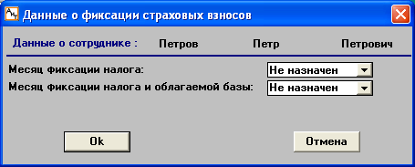
Для фиксации результатов предыдущих расчетов в персональной карточке сотрудника появилась кнопка на дополнительной панели , по который вызывается окно «Данные о фиксации страховых взносов»:
Вы имеет возможность зафиксировать:
- только налог – актуально для расчета работников-инвалидов; в этом случае по текущим ставкам облагаются только суммы, полученные после указанного месяца фиксации, но облагаемые суммы УЧИТЫВАЮТСЯ при расчете максимальной облагаемой суммы (415 000);
- налог и облагаемую базу – актуально для расчета работников-иностранцев; в этом случае суммы, полученные до месяца фиксации (и облагаемая база, и налог), НЕ УЧИТЫВАЮТСЯ вообще – как если бы это был совсем новый работник.

Вот на этом механизме давайте остановимся поподробнее.
Допустим, мы перешли на январь месяц. Первое, что надо сделать – проверить правильность установок шкал страховых взносов.
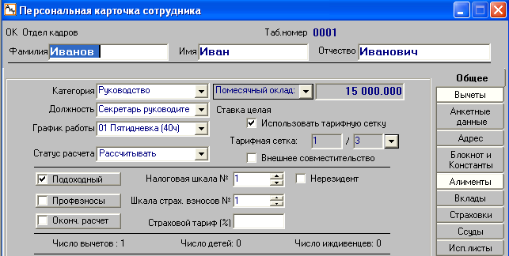
В подразделении у нас три сотрудника с разным статусом.
Первый сотрудник – простой наемный работник.

Второй сотрудник – инвалид.
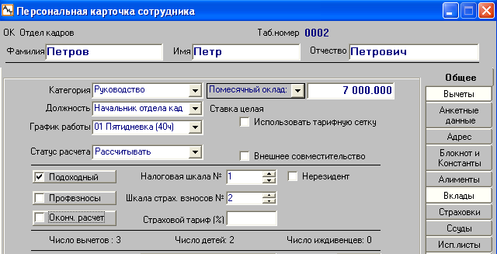
И его инвалидность заканчивается в январе месяце.
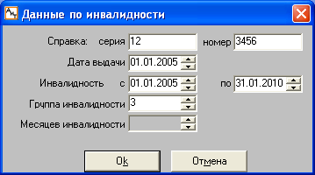
Третий сотрудник – иностранный гражданин.
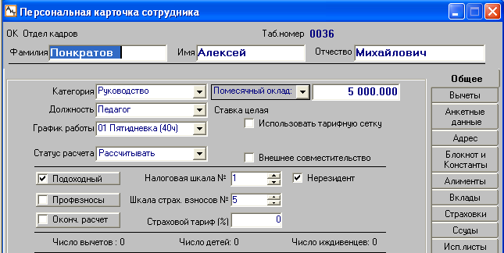

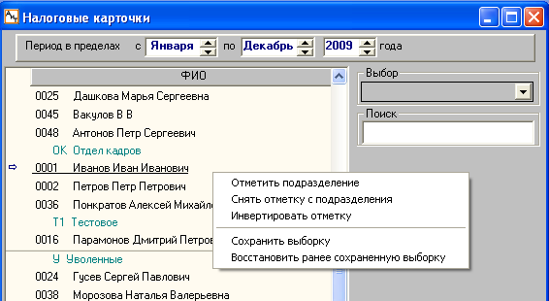
Как видно на рисунках шкалы страховых взносов не соответствуют новым правилам расчета. Переходим в режим Налоговые карточки.

Выделяем подразделение и нажимаем кнопку проверки соц. налога.
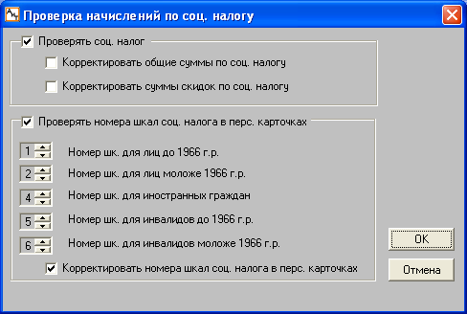
Устанавливаем флаги Проверять номера шкал… и Корректировать номера шкал… .
После проверки и корректировки шкал, выдается протокол.

Проверка расстановки шкал сотрудникам с инвалидностью
У сотрудника с инвалидностью 0002 Петров подразделение ОК Отдел кадров проставлена шкала № 2. Должна быть шкала №5
Скорректировано.
17.12.2009
Проверка завершена.
У первого сотрудника номер шкалы совпал, у второго сотрудника установлена новая шкала, а третий сотрудник никак не корректировался. Так как признак «нерезидент» относится к иностранным гражданам, у которых страховые взносы не берутся, то программа проверки просто игнорирует таких сотрудников. Если старая и новая шкалы не совпадают, надо в ручную в Персональной карточке переустановить новую шкалу.

Далее начисляем зарплату и делаем расчет.
В расчете нас интересуют только страховые взносы.
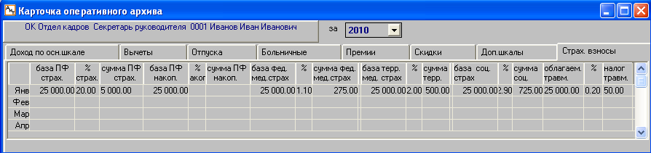
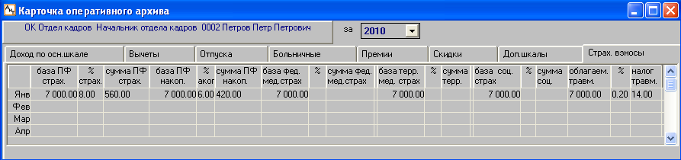
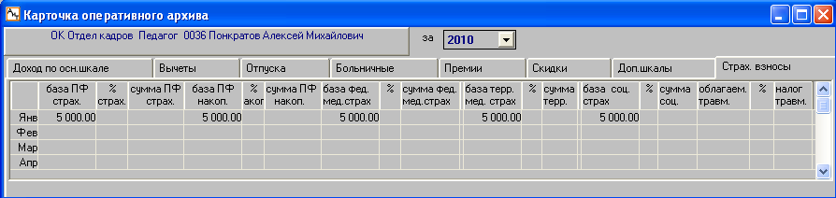
У первого сотрудника начислены все взносы кроме накопительной части ПФ, у второго – взносы в ПФ есть, остальных нет, у третьего никаких взносов нет.
Закрываем месяц.
В феврале месяце прекратила действовать инвалидность. И иностранный гражданин получил разрешение на жительство, то есть он стал резидентом.
Повторная корректировка шкал страховых взносов изменила шкалу только у второго сотрудника. А у третьего сотрудника шкалу надо изменить в ручную.
Теперь самое главное.
Дальнейший расчет по новой шкале должен привести к обязательной ошибке. Почему? Любой налог (по старому – социальный налог, по новому – страховые взносы) считается нарастающим итогом с начала года. Это значит, что базовая сумма января сложится с базовой суммой февраля и умножится на тарифную ставку взноса, установленную для февраля. Из полученной суммы взноса отнимается сумма взноса за январь и остаток становится взносом за февраль. Если тариф в феврале стал больше, чем был в январе, программа «доберет» недостающую часть январского взноса и добавит эту часть к февральской сумме. Получается, что за февраль удержится взнос больший, чем он должен быть. Если тариф в феврале стал меньше, то февральский взнос уменьшится.
Чтобы таких перекосов в расчете не происходило, надо зафиксировать удержанный налог (взнос) в январе и «сообщить» программе, что январский налог (взнос) рассчитан правильно, в соответствии с тем тарифом, который был в январе.
Посмотрим, как это работает на практике.
Открываем Персональную карточку второго сотрудника-инвалида и нажимаем кнопку Фиксация страховых взносов при изменении шкал.
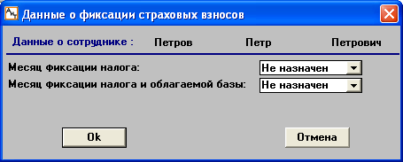
Обе позиции имеют значение Не назначен. Закрываем окно.
Начисляем зарплату и выполняем расчет.
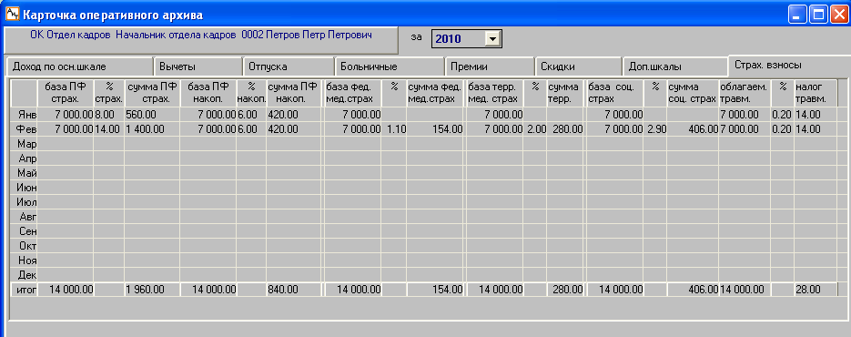
Проверяем расчет.
Страховая часть ПФ с начала года:
14000 * 14% = 1960
Страховая часть за февраль:
1960 – 560 = 1400
С точки зрения простой математики все верно. А должно быть за февраль:
7000 * 14% = 980
Разница (1400 – 980) = 420 это доначисленный налог (взнос) за январь для ставки 14%.

Снова открываем Персональную карточку сотрудника и нажимаем кнопку фиксации страховых взносов.
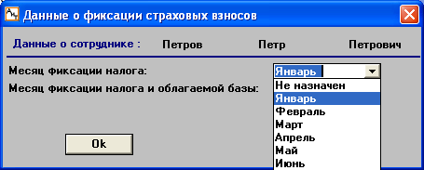
Для первой позиции выбираем месяц, по который фиксируем исчисленный налог до месяца смены шкалы. В нашем примере шкала меняется в феврале, значит, фиксируем только один месяц – январь.
Повторяем расчет зарплаты и смотрим страховые взносы.
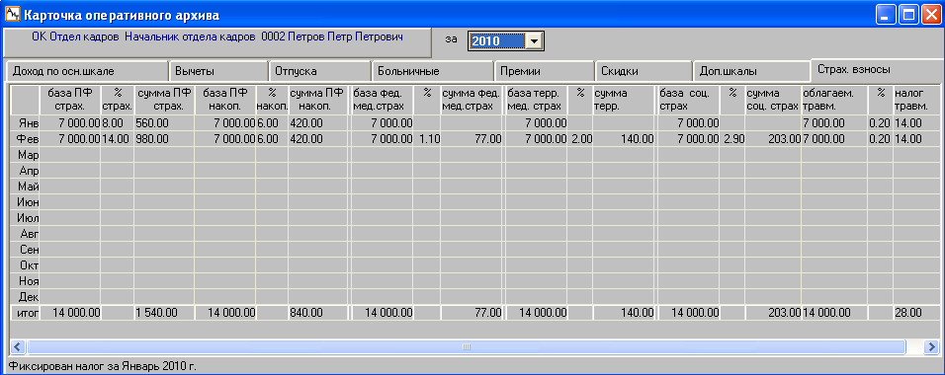
Теперь страховые взносы начислены правильно: за январь по шкале 8% и за февраль по шкале 14%.
Теперь проверим страховые взносы иностранного гражданина.
Сначала мы ничего не фиксируем в его персональной карточке.
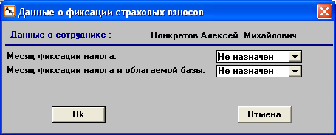
Начисляем зарплату и делаем расчет. В феврале сотруднику установлена 2 шкала страховых взносов.
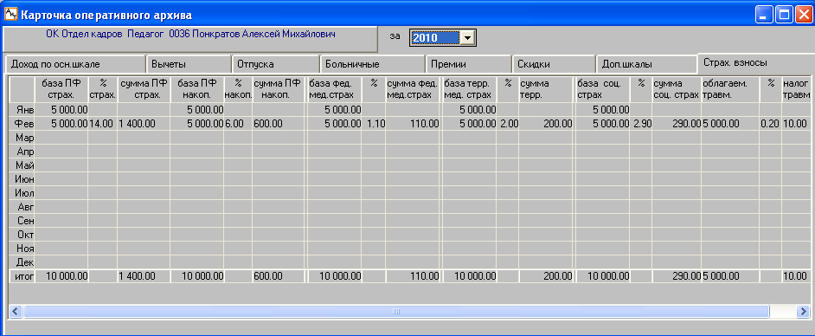
Повторился классический расчет нарастающим итогом:
Со всего дохода с начала года (10000) взялся страховой взнос по последней шкале – 14%.
Возвращаемся в Персональную карточку сотрудника и нажимаем кнопку фиксации страховых взносов.
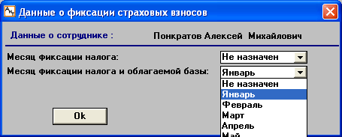
Почему выбираем именно вторую позицию? Потому, что до февраля месяца сотрудник был иностранным гражданином, и страховые взносы его не касались (были нулевыми). С февраля месяца он изменил свой статус и это означает, что страховые взносы должны удерживаться как бы с «нуля», только с февраля месяца. Следовательно, все, что было до февраля (и облагаемая база и налог) мы должны зафиксировать как неиспользуемые в расчете страховых взносов.
Фиксируем вторую позицию, закрываем окно фиксации и повторяем расчет зарплаты.
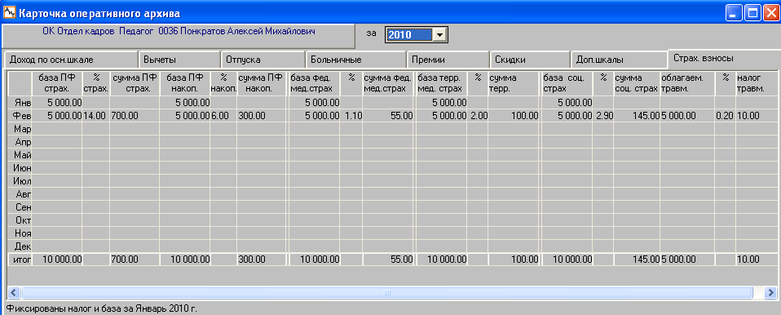
Теперь расчет правильный. Страховые взносы взяты только с дохода февраля месяца.

